Министерство образования и науки Республики Дагестан
ГКОУ «Кизлярская гимназия-интернат»Культура мира»
Открытое мероприятие

«Дагестан-мой край родной!»
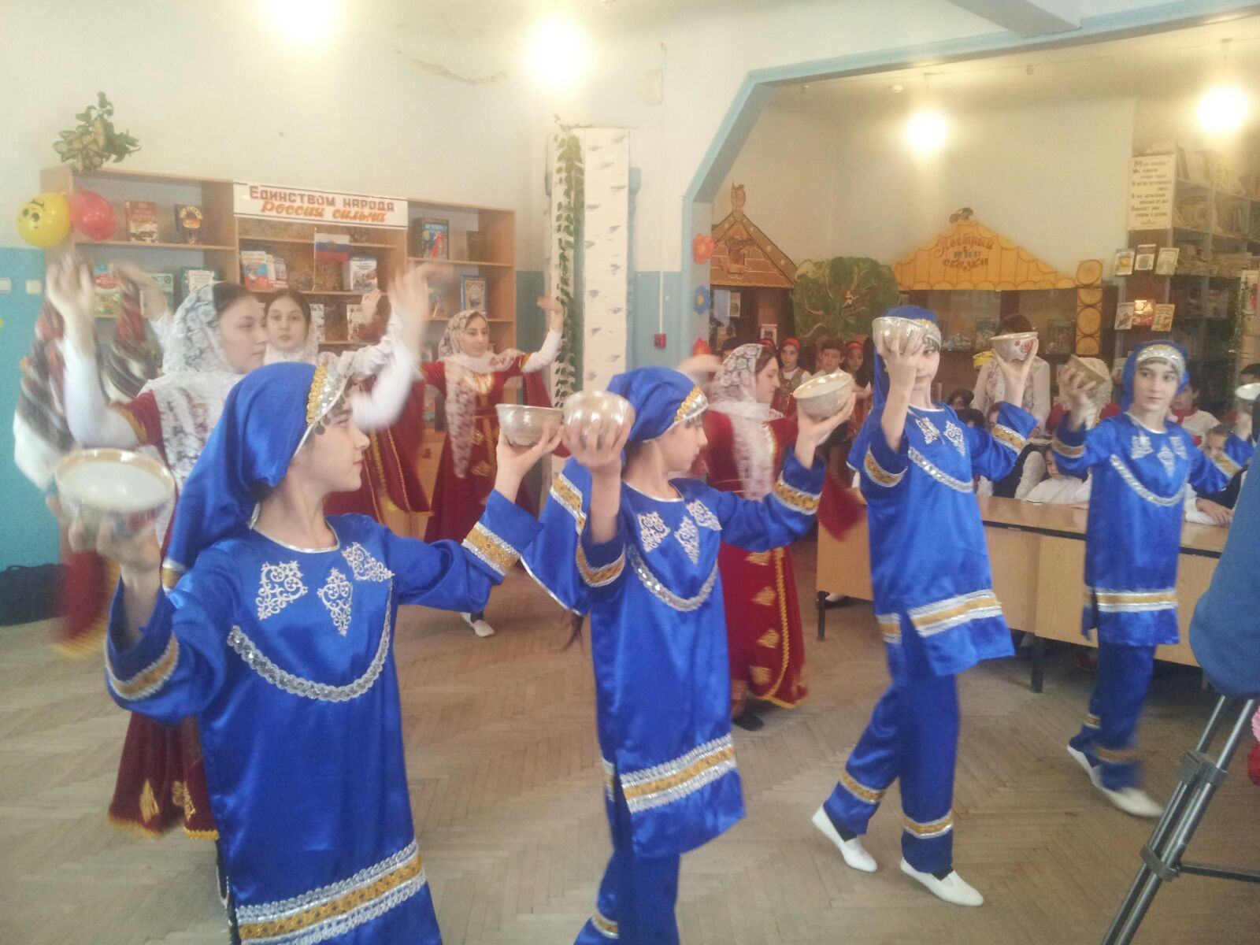

Выполнила:
учитель немецкого языка
высшей категории
Крипакова Н.С.
2021год.

Цели:
- формирование интереса к истории родного края.
Задачи:
- Познакомить детей с обычаями и традициями дагестанцев – проведение праздников в Дагестане.
- Развивать жизненный опыт воспитанников в процессе творческого изучения прошлого и настоящего своего народа во взаимосвязи с общечеловеческими ценностями.
- Формировать уважительное отношение к обычаям и праздникам
- Приобщать детей к духовному воспитанию.
- Прививать интерес к традициям наших предков.
- Воспитывать любовь к своему краю.
- Воспитывать терпение, сострадание, любовь и дружбу.

Ход мероприятия
Ведущий. Сегодня мы посвящаем наше мероприятия славному и прекрасному краю - Дагестану.
Родина, Дагестан… Это край, где мы родились, где мы живём, это наш дом, это всё то, что нас окружает.
Дагестан… Какое красивое слово!
И роса, и сила, и синее что-то.
Сейчас, ребята, прозвучит государственный гимн Республики Дагестан на музыку Ширвани Чалаева. При исполнении гимна прошу всем стать .
(Исполняется музыки гимн Дагестана)
Стихи о Дагестане.
1 ученик. Дагестан, Дагестан – края дорогие.
Здесь издавна дружный народ живёт.
Они прославляют просторы родные,
Раздольные песни поют.
3ученик Люблю тебя я всей душой
О. Дагестан, мой край родной!
Не нужно мне заморских стран
Ты так прекрасен Дагестан.
2 ученик. Дагестан, тебе хвала!
В веках ты видел немало.
Когда б ты говорить мог,
Ты многое бы рассказал.
Ты отражал в глади вод
И первый кремль, и город новый,
Что строил дружный наш народ.
В жизни многое изведав,
Он стоит из года в год -
Наша гордость и оплот.
3ученик Мне горы Кавказа, любовь подарили.
Быть сильной, не слабой, они научили.
Не помощи ждать, а самой помогать.
Нас с детства учила, этому мать.
Я горы Кавказа безумно люблю.
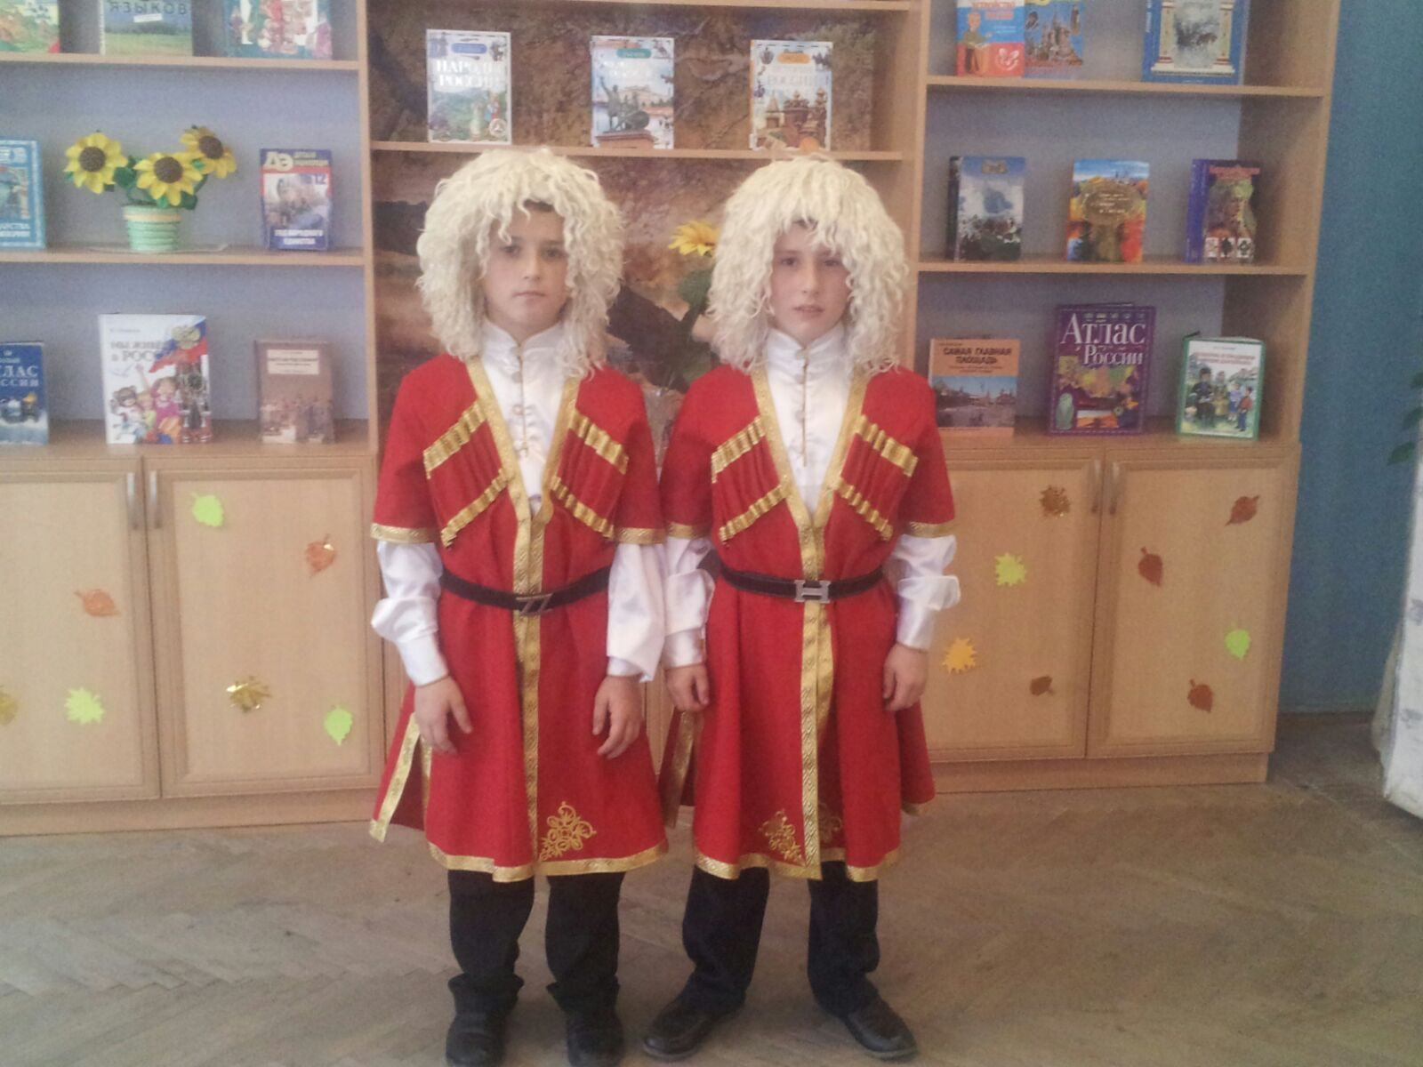
И это мой друг, я тебе повторю.
Кавказские горы, Казбек и Эльбрус.
Туда поднимается горец, не трус.
О горы Кавказа, величие, мощь.
Мне породниться с Вами пришлось.
Горы Кавказа, всем силы дают.
А путник найдет там, хлеб, и приют.
Есть горная речка и вечный ледник.
Холодный и чистый, как слеза, родник.
Горячий лаваш, там к столу подают.
Там горцы, красивые песни поют.
О горы Кавказа, любовь моя, грусть.
Вы гордость наша и сердца пульс.
И если ты был на Кавказе, хоть раз.
Поймешь сердце горца, с любовью для ВАС.
4 ученик. Я в Дагестане, я в Огнях.
Всё радует меня и восхищает –
И то, как море стонет в сизой мгле,
И то, как солнце горы освещает,
И толп многоязыких пестрота,
И детский смех, и в окнах слитки света,
И вольное дыхание труда, –
Что может быть прекрасней, чем всё это!
5 ученик. Нет, не в ауле я родился,
Там, где я рос, не знают гор.
Но я душой к тебе стремился,
Мой Дагестан, с тех давних пор,
Как зов Зурны, пьяна, коснулся
Моей души, с тех самих пор,
Как предо мной вдруг взметнулся
В лезгинке пламенной танцор.
Я понял в тот прекрасный миг,
Что красоту твою достиг.
Люблю я рек твоих теченье,
широкий Каспия простор.
Люблю садов твоих цветенье,
Величье и прохладу гор.
Народ большой глубокой страсти!
Я горд, что мне пришлось познать
С тобою вместе жизни счастье,
Твой подвиг трудовой узнать.
Гордиться можешь ты по праву:
Такой народ достоин славы.
6ученик. Тебя люблю и уважаю.
Тебя вовеки не предам,
Тебя хвалю и воспеваю. О всемогущий ДАГЕСТАН.
Ты колыбель моя с рождения
Тут родились отец и мать.
И баба с дедом в упоенье
Про юность любят вспоминать.
7ученик. Мой Дагестан, красив ты, право!
Горами ловишь облака
А горы - старцы, величаво
Любуются тобою с высока.
Да, Дагестан,ты не в сравненье,
Прекрасен Каспием своим,
А Каспий, седопенный как виденье
Нередко в мыслях предстаёт
Пред образом моим.
А рек бурлящих, хладные лучи,
Что рассекают, словно вены,
Тот Дагестан, где бьют ключи
Живой воды несущей жизни гены.
Да! Тут нечего сказать,
Земли нет в мире лучше,
Чем та Земля, что вечно будет ждать
Своих сынов, отдавших жизнь за лучшее.
А сейчас, ребята, послушайте информацию о нашей прекрасней родине. Ваша задача слушать внимательно т.к.при подведение итогов я задам вопросы и выявлю самых внимательных.
Дагестан - это родина более 100 равноправных народов. Многие из них с древних времен жили и живут в мире и согласии, никогда не ссорились между собой, никогда не давали себя в обиду. Это аварцы, даргинцы, кумыки, лезгины, русские, лакцы, табасаранцы, азербайджанцы, ногайцы, таты, чеченцы - акинцы, ритульцы, цахурцы, агульцы и др. - это лишь те народы, на чьих языках сегодня в Дагестане выходят книги, газеты, говорит радио, учатся дети.

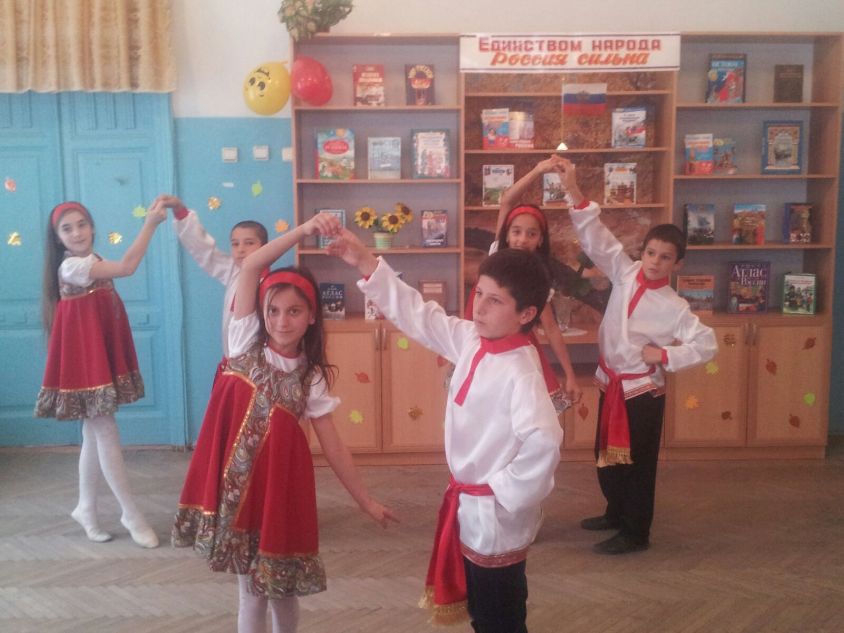

Дружба между народами - самое дорогое и великое богатство, она построена и веками держится на прочной основе, имя которой - дагестанская культура - это опыт созидания дагестанских народов, который учит жить и трудиться, учит владеть древними языками, мудрыми народными профессиями, красотой родной речи, мелодиями и танцами, помогает дружить семьями, родами, аулами, учит соблюдать добрые традиции дагестанского гостеприимства, уважения человека, почитания старших. Культура Дагестана - это искусство народных умельцев, это стройность, гордость и верность горянок, это стойкость, мужество и доброта джигитов, это мудрость и находчивость аксакалов. Культура Дагестана - это слово и дело настоящего человека - настоящего дагестанца.

Дагестан - это древнейшее название нашего родного края. Дагестан означает «Страна гор», «Даг-гора», «Стан» страна. Большая часть Дагестана расположена на северо-восточных склонах Большого кавказского хребта. Другая, малая часть раскинулась вдоль побережья Каспийского моря. У Дагестана добрые и отзывчивые соседи. На юге Дагестан граничит с братским Азербайджаном, на юго-западе с братской Грузией, на западе - с братской Чеченской Республикой. Северо-западным соседом Дагестана является братский Ставропольский край, а северным - братская Калмыкия.
Дагестан - большая страна, площадь ее занимает 50,3 тысячи квадратных километров. Это больше, чем площадь Армении, Эстонии, Молдовы и даже каждого их таких государств Европы, как Бельгия, Дания, Швейцария, Албания.
В Дагестане 44 районов. Столица Дагестана Махачкала.
Общая земля, родственные языки, особый национальный характер, единая культура объединяют народы Дагестана. Свою культуру народы Дагестана называют «маданият» - в него входит все, что с древних времен до наших дней создали своими руками и умом народы Дагестана, добрые традиции дружного проживания, традиции братства, родства. Для обеспечения порядка и дисциплины среди людей народы Дагестана создали адаты (законы), кодекс человеческой горской чести, совести намус.
«Близкий сосед лучше дальнего брата», - говорили отцы и деды.
«Человек без Родины - что соловей без песни» - говорят в народе.
Языков в Дагестане великое множество, но есть одно слово, которое является спутником человека, символом его жизни. Это - имя человека.
Имя - это самый дорогой и первый подарок, который получает человек от своих родителей, они желали, чтобы имя помогло младенцу стать настоящим человеком.
У народов Дагестана есть традиции встречать новорожденных всей семьей, всей родней, всем аулом. Если родился мальчик - стреляют из ружей всем аулом. Советы родителям дают старожилы рода, аула вспоминают имена добрых предков, славных тружеников, воинов, джигитов, кунаков, друзей.Прежде всего, дается имя покойного деда, прадеда, бабушки и прабабушки. Выбирают имя, которое станет для всего рода символом чести и совести, мужества и стойкости, символом красоты и изящества.
Две вещи должен беречь каждый горец: папаху и имя.
«Доброе имя - лучшее сокровище», - говорят народы Дагестана
Дагестанские мудрецы считают днем рождения человека тот день, когда он совершил первое в жизни доброе дело.
Горец клянется: «Человеком родился - человеком умру!».
Народы Дагестана ценят достоинства человека и осуждают его недостатки. Мудрость народная учит:
I. Первое достоинство человека - ум.
II. Второе достоинство человека - дружба.
III. Третье достоинство человека - совесть.
IV. Четвертое достоинство человека - хорошее воспитание.
V. Пятое достоинство человека - счастье.
Настоящий человек всегда стремится к достоинствам и борется с недостатками.
Дагестанские правила приветствия
По дагестанскому народному этикету принято приветствовать так:
- приветствовать нужно четко и ясно;
- мужчина первым должен приветствовать женщину;
- всадник (кто едет на транспорте) приветствует пешего;
- входящий должен приветствовать присутствующих;
- пришедший первым приветствует собравшихся;
- приходящий приветствует сидящих;
- спускающийся вниз (с гор, с лестницы) приветствует поднимающегося вверх;
- свободный приветствует занятого делом;
- порожний приветствует груженого;
- здоровый приветствует больного;
- сильный приветствует слабого;
- хозяин приветствует гостя;
- гость приветствует стоящих на годекане;
- приехавший на побывку посещает и приветствует пожилых и престарелых рода, старожилов аула;
- уходящий первым прощается с остающимися.
В Дагестане здороваться надо обязательно, даже если человека видишь впервые, а тружеников принято приветствовать и желать им успехов в труде и благополучия.
Народы Дагестана имеют благопожелания на все случаи жизни. Самое частое, необходимое пожелание еде: перед тем, как прикоснуться к еде, говорят: «Бисмиллахи рахмани рахим» (Во имя Аллаха Милостивого и милосердного!).
Тухум у дагестанцев - это значит род, родня. По традиции каждый дагестанец, каждая семья в Дагестане относится к какому-нибудь тухуму. Дагестанский аул имеет несколько кварталов мяхм. В каждом мяхме живут вместе несколько тухумов.
Где бы ни жили дагестанцы, они помнят и заботятся о своем тухуме, родном ауле. Тухум защищает и человека и его семью от дурных влияний, в нем ребенок узнает своих родных и близких: двоюродных, троюродных братьев и сестер, старожилов, кунаков рода и многое другое. Каждый тухум имеет свое название и фамилию основателя - прадеда или прапрадеда.
Главой тухума считается старший в роду. Или, с согласия самого старшего, главой тухума избирают самого мудрого, образованного, мужественного, энергичного, красноречивого и хлебосольного человека.
Младшие члены тухума обязаны советоваться со старшими, выполнять их поручения, пожелания. По дагестанским традициям, о порядочности, искренности, о воспитанности ребенка можно узнать по его отношению к своему тухуму.
«Кто любит свой род, тот любит и народ», - учит народная поговорка.
Много разных народов живут на нашей планете и у каждого народа свои обычаи, сказки, музыка, песни, танцы. Родина наша – Дагестан.
Учащееся 6б класса станцуют танец лезгинка.
Ведущий. Одна у человека родная мать, одна у него и Родина. Крепко любили и любят свою родину дагестанцы. Они сложили о ней много песен и сказаний, храбро защищали её от всех врагов. Ребята, какие вы знаете пословицы и поговорки нашей Родине ? («Родина любимая, что мать родимая», «Если дружба велика, будет Родина крепка», «Для Родины своей ни сил, ни жизни, не жалей» и т. Д.)
Сейчас учащиеся 6а класса споют для нас прежнюю версию гимна Республики Дагестана на слова Расула Гамзатова и музыка Мурада Кажлаева
Гимн Дагестана

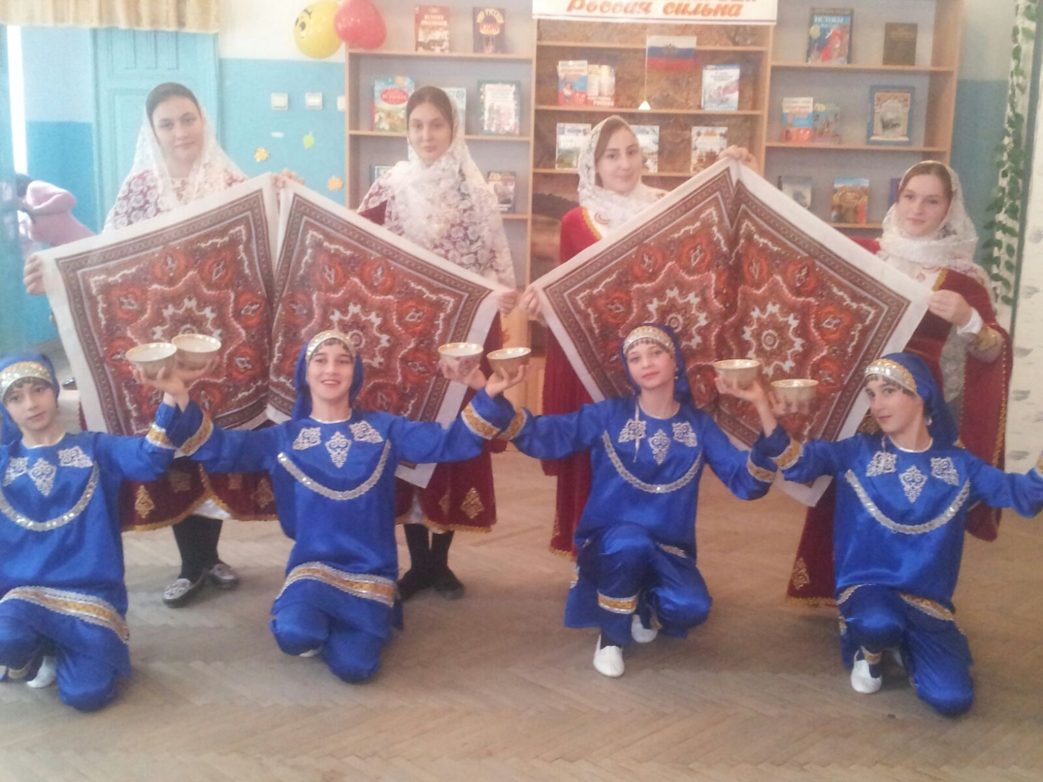

Горные реки к морю спешат.
Птиц к вершинам путь свой вершат
Ты мой очаг, ты мой колыбель,
Клятва моя Дагестан.
Припев:
Тебе присягаю на верность свою,
Дышу я тобою о тебе я пою.
Созвездье народов нашло здесь семью,
Мой малый народ, мой великий народ.
Подвиг горцев, Богатство и честь,
Здесь это было, здесь это было.
Ты для меня как священный Коран
Клятва моя Дагестан.
Припев: тот же
IВедущий. Больно и тяжело человеку, который находится вдали от Родины. И где бы ни был человек, он всегда вспоминает место, где он родился, рос, где его друзья. Как маленькие речушки вливаются в одну большую реку Волгу, так и множество городов и сёл образуют республику с красивым названием Дагестан.
Подведение итогов.
Ребята, сейчас я проверю кто внимательно слушали информацию о родном крае. Я задам вопросы.
- Назовите столицу Дагестана.
- Сколько районов в Дагестане.
- Что означает тухум у Дагестанцев.
- Как у нас в Дагестане по другому называют законы.
- Какие пословицы и поговорки вы помните.
- В Дагестане много языков, перечислите какие вы знайте.
- Что должен беречь каждый горец.
Ведущий: Молодцы ребята, я надеюсь ,что вы узнали о Дагестане много интересного на сегодняшнем мероприятии.
В заключении хочется сказать: «Любите свою Родину, место где вы родились и живёте, берегите каждый её уголок и гордитесь ею!».
